Приложение 11 к Нормам и правилам в области промышленной безопасности «Правила безопасности при эксплуатации грузоподъемных кранов и подъемников»

(пункт 7 главы 8 раздела VI)

НОРМЫ

БРАКОВКИ КАНАТНЫХ И ЦЕПНЫХ СТРОПОВ, А ТАКЖЕ ТЕКСТИЛЬНЫХ СТРОПОВ НА ПОЛИМЕРНОЙ ОСНОВЕ

Канатный строп из стальных канатов подлежит браковке, если число видимых обрывов наружных проволок каната превышает указанное в таблице.

|  |  |  |  |
| --- | --- | --- | --- |
| Стропы из канатов двойной свивки | Число видимых обрывов проволок на участке канатного стропа длиной | | |
| 3d | 6d | 30d |
| 4 | 6 | 16 |

Примечание. d - диаметр каната, в миллиметрах.

Цепной строп подлежит браковке при удлинении звена цепи более 3 процентов от первоначального размера (рисунок 1) и при уменьшении диаметра сечения звена цепи вследствие износа более 10 процентов (рисунок 2).

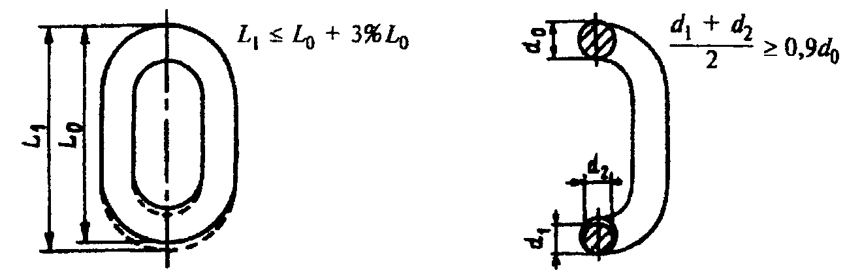

Рисунок 1. Увеличение Рисунок 2. Уменьшение диаметра

звена цепи: сечения звена цепи:

base_1_198460_200 - первоначальная длина base_1_198460_201 - первоначальный диаметр,

звена, мм; в миллиметрах;

base_1_198460_202 - увеличенная длина base_1_198460_203, base_1_198460_204 - фактические диаметры

звена, мм сечения звена, измеренные

во взаимно перпендикулярных

направлениях, мм

Продолжение приложения 11

При осмотре текстильных стропов на полимерной основе необходимо обратить внимание на состояние лент, швов, крюков, скоб, замыкающих устройств, обойм, карабинов и мест их креплений. Стропы не должны допускаться к работе, если:

отсутствует клеймо (бирка) или не читаются сведения о стропе, которые содержат информацию об изготовителе, грузоподъемности;

имеются узлы на несущих лентах стропов;

имеются поперечные порезы или разрывы ленты независимо от их размеров;

имеются продольные порезы или разрывы ленты, суммарная длина которых превышает 10 процентов длины ленты ветви стропа, а также единичные порезы или разрывы длиной более 50 миллиметров;

имеются местные расслоения лент стропа (кроме мест заделки краев лент) на суммарной длине более 0,5 метра на одном крайнем шве или на двух и более внутренних швах, сопровождаемые разрывом трех и более строчек шва;

имеются местные расслоения лент стропа в месте заделки краев ленты на длине более 0,2 метра на одном из крайних швов или на двух и более внутренних швах, сопровождаемые разрывом трех и более строчек шва, а также отслоение края ленты или сшивки лент у петли на длине более 10 процентов длины заделки (сшивки) концов лент;

имеются поверхностные обрывы нитей ленты общей длиной более 10 процентов ширины ленты, вызванные механическим воздействием (трением) острых кромок груза;

имеются повреждения лент от воздействия химических веществ (кислоты, щелочи, растворителя, нефтепродуктов) общей длиной более 10 процентов ширины ленты или длины стропа, а также единичные повреждения более 10 процентов ширины ленты и длиной более 50 миллиметров;

присутствует выпучивание нитей из ленты стропа на расстояние более 10 процентов ширины ленты;

имеются сквозные отверстия диаметром более 10 процентов ширины ленты от воздействия острых предметов;

имеются прожженные сквозные отверстия диаметром более 10 процентов ширины ленты от воздействия брызг расплавленного металла или наличие трех и более отверстий при расстоянии между ними менее 10 процентов ширины ленты независимо от диаметра отверстий;

имеется загрязнение лент (нефтепродуктами, смолами, красками, цементом, грунтом) более 50 процентов длины стропа;

присутствует совокупность всех вышеперечисленных дефектов на площади более 10 процентов ширины и длины стропа;

присутствует размочаливание или износ более 10 процентов ширины петель стропа.

Запрещается эксплуатация стропов со следующими дефектами и повреждениями металлических элементов (колец, петель, скоб, подвесок, обойм, карабинов, звеньев):

Продолжение приложения 11

трещинами любых размеров и расположения;

износом поверхности элементов или наличием местных вмятин, приводящих к уменьшению площади поперечного сечения на 10 процентов и более;

наличием остаточных деформаций, приводящих к изменению первоначального размера элемента более чем на 3 процента;

повреждением резьбовых соединений и других креплений.